教育指導案の形式(例) まるっと女性の健康教育プログラム 5-8歳

レベル1：（5～8歳） 男女の健康教育 教育指導案

令和〇年〇月〇日（〇）特別講座 教室 指導者○〇〇〇

1 単元名

まるっと女性の健康支援プログラム【レベル1：（5～8歳）】

5-8歳の男女の健康教育講座（オンライン）：自分のこと、家族のこと、まわりの人のことを大
切にしよう

2 生涯にわたる包括的な女性の健康教育講座

〔共通の基本方針〕
女性のからだと心は、小児期、思春期、妊娠・出産期（性成熟期）、更年期、老年期といった、ライフステージごとに大きく変化するという特性があることから、女性が、心身及びその健康について主体的に行動し、正確な知識・情報を入手できる教育を行うことが必要である。また、身体的な性差を男女が十分に理解し合い、人権を尊重しつつ、相手に対する思いやりを持って生きていくこと「リプロダクティプ・ヘルス/ライツ」(性と生殖に関する健康と 権利)の視点を取り入れた健康教育を行うことも重要である。さらに、長期的、継続的かつ包括的な観点に立って女性の健康の増進を支援するために、健康増進法（平成14年法律第103号）に基づいた国民の健康の増進の総合的な推進を図るための基本的な方針（平成 24 年厚生労働省告示第 430号、「健康日本 21（第二次）」）、男女共同参画社会基本法(平成11年6月23日法律第78号)に基づいた第5次男⼥共同参画基本計画策定、成育過程にある者及びその保護者並びに妊産婦に対し必要な成育医療等を切れ目なく提供するための施策の総合的な推進に関する法律（成育基本法）(平成30年法律第104号)に基づいた成育医療等の提供に関する施策の総合的な推進に関する基本的な方針（令和3年2月閣議決定）、性犯罪・性暴力対策の強化の方針(令和2年6月決定)等の政府方針に基づき、持続可能な活力ある我が国社会を次世代に引き継ぐことを大きな目標として、生涯にわたる女性の健康の包括的な健康教育を切れ目なく提供しなくてはならない。
海外ではUNESCOが発刊した「国際セクシュアリティ教育ガイダンス2018年改訂版」で示されている国際基準に基づいた包括的セクシュアリティ教育が実施されたうえで、思春期以降の性成熟期の健康教育が存在している。日本では、残念ながらこの国際標準である包括的性教育が十分に行われている状況とはいえない。「国際セクシュアリティ教育ガイダンス2018年改訂版」では、8つのキーコンセプトである(1) 人間関係、(2) 価値・権利・文化・セクシュアリティ、(3) ジェンダーの理解、(4) 暴力と安全の確保、(5) 健康と幸福のためのスキル、(6) 人間のからだと発達、(7) セクシュアリティと性的行動、(8) 性と生殖に関する健康、をレベル１（5～8歳）、レベル２（9～12歳）、レベル３（12～15歳）、レベル4（15～18歳）の４つのステップ毎にスパイラルに進めることによって、子どもと若者の健康と幸福（Well Being)、尊厳を実現する¹。この教育は、前思春期から思春期の子どもたちにとって、身近な「自分事」である問題に対する包括的性教育であり健康教育の礎となる。本教育を日本の健康教育にとりいれることは、日本での女性の健康に対するヘルスリテラシーを向上させるのみならず全ての国民のヘルスリテラシー向上につながる可能性がある。よって、本健康教育講座では、日本で未採用である「国際セクシュアリティ教育ガイダンス2018年改訂版」の８つのキーコンセプトを全てのレベルの年代において補完しながら女性の健康教育を実施することを大きな目標とする。さらに、思春期から性成熟期の女性に対しては、世界保健機関によってまとめられた「母児の死亡率と罹病率を減少させるためのプレコンセプションケアグローバルコンセンサス会議」(2012)の内容を参考にしてプログラムを作成した。
また、本健康教育講座を実施することによって、2015年9月の国連サミットで全会一致採択された「誰一人取り残さない」持続可能で多様性と包摂性のある社会の実現のための、2030年を年限とする17の持続可能な開発目標（SDGs）のうちゴール3「すべての人に健康と福祉を」およびゴール4「質の高い教育をみんなに」の達成への貢献となることはいうまでもない。

- 18歳までの教材に関しては、対象者を女性に限らず、性別にかかわらない目標とした。
- 女性の健康教育を進めるにあたっては「女性の健康の知識・関心・意欲・態度」「自分や他者の女性の健康についての気付き」の評価の2観点で具体化する。このようにしてできた目標は、実現状況を示す評価規準とする。
- 女性の健康教育は、5歳から開始し、段階を５つのレベル（レベル1（5-8歳）、レベル2（8-12歳）、レベル3（12-15歳）、レベル4（15-18歳）、レベル5（18歳以上））に分けて、段階的かつ包括的に行う。
- 5歳から18歳までは、「国際セクシュアリティ教育ガイダンス改訂版」に基づき、段階をレベル1（5-8歳）、レベル2（8-12歳）、レベル3（12-15歳）、レベル4（15-18歳）に分けてレベルにあった内容を段階的に進める教育を行う。学習指導要領内での総合的な学習の時間（小学校・中学校）・総合的な探求の時間(高等学校)や、学外での学習提供、家庭学習などを想定しプログラムを作成した。
- 18歳以上は、【レベル５①：18歳～40歳代前半】性成熟期、【レベル5 ②：40歳以上】プレ更年期～老年期の２段階に分けてプログラムを作成した。
- 「国際セクシュアリティ教育ガイダンス2018年改訂版」のキーコンセプトの一つである「ジェンダーの理解」については、15歳以上を対象として「性のグラデーション」というリーフレットを作成し、18歳以上の男女にも共通した教材とした。
- 18歳から40歳代前半は、性成熟期世代であり、女性の健康にとっての大きな節目であるため、妊娠前からの健康の知識、安心して安全に子どもを産み育てるために必要な知識、地域の子育て支援サービスの知識と利用方法など、妊娠前の準備期から妊娠期、子育て期にわたる切れ目ない教育と支援が必要である。また、子どもを持つか持たないかに関わらず、この世代は同様の健康教育とヘルスケアが必要であり、自身の健康、将来の健康、次世代の健康を目的としたプレコンセプションケア^{※１}を提供する必要がある。そのために、同世代においては、プレコンセプションケアについての知識を提供することにした。
- 40歳以降のプレ更年期、更年期の女性は、職場や社会において多くの役割を担う年代であり、その活躍は地域及び社会経済にとっても重要な世代である。更年期障害や更年期以降に発生しやすい生活習慣病等に関する啓発と教育、及び医療のかかり方等について早い段階から知識を高める教育を行う。
- 性成熟期・老年期の健康の基盤は成育サイクルにおいて形成され、生涯にわたって影響を与えることを教育する。
- 性成熟期~更年期は人生100年時代の活躍を見据えた健康への取組の開始時期である。これを踏まえ、ライフコースアプローチ^{※２}の視点で効果的な健康課題への取り組み方、生活習慣病・がん・女性特有疾患・ロコモティックシンドロームの予防法などを教育する。
プレコンセプションケア^{※１}
成育医療等の提供に関する施策の総合的な推進に関する基本的な方針（令和3年2月）では、「女性やカップルを対象として将来の妊娠のための健康管理を促す取組」と記載されている。また、令和元年度厚生労働科学研究費補助金（女性の健康の包括的支援政策研究事業）「保健・医療・教育機関・産業等における女性の健康支援のための研究」分担研究報告書「日本におけるプレコンセプションケアの定義案と目標案」では、「前思春期から生殖可能年齢にあるすべての人々の身体的、心理的および社会的な健康の保持および増進」と定義された。
ライフコースアプローチ^{※２}
“胎児期“ ”小児期“”思春期“”成人期“の各ステージにおける身体的及び社会的要因が、後の人生 及び世代を超えて健康や疾患リスクに与える影響を解析し、健康増進や疾病の予防などの介入を、効果的な時期に行う手法。

3 5-8歳の男女の健康授業（オンライン）の目標（実践例）

○「男女の健康の知識・関心・意欲・態度」に関する目標
- 人生100年時代を生きることを知る。
- 生命（いのち）の尊さと大切さ、過去から現在、未来への生命（いのち）のつながりを知る。
- 医学的・科学的な知識を基に、学習を進める。
- 男女が、特に思春期以降に、それぞれ生まれ持った性の特徴で異なった変化をすることを知る。
- いのちの誕生と自分の身体への健康意識を高める
- 睡眠、栄養、運動、低体重(やせ過ぎ)・肥満、喫煙などは、成長するために大切であることを知る
- 社会的要因の影響により、心身に複雑な症状が発生しやすく早めに大人に相談することを知る。
- 暴力による支配(DV、ハラスメントなど)の予防について知る。具体的には、被害に気付き予防できるよう、自分の身を守ることと、嫌なことをされたら訴える方法を知る。
（水着で隠れる部分については、他人に見せない、触らせない、もし触られたら大人に言う、他人を触らない等)。
- 不審者等についていかないこと、性犯罪も含む犯罪被害に遭わないための防犯方法を教える。
- もし何かあったら信頼できる大人に言うことを知る。
- 睡眠、栄養、運動、低体重(やせ過ぎ)・肥満、喫煙など、次世代に影響を与えることについて知る。

○「健康管理や体験についての思考・表現」に関する目標
- 家庭生活を支えている家族のこと、自分でできることなどについて、自分なりに考えたり、工夫したりしようとしている。
- インターネットの便利さと怖さを考え、正しく使おうとしている。
- 危機に遭遇した時に、きっぱり断ったり、すぐに大人に相談したりする。
- プライベートゾーンを守る理由を考え、人に見せないようにしている。
- 男だから、女だからという人がいたら、決めつけるのはよくないと言える。
- いじめや暴力を受けたり、見かけたりしたら、すぐに大人に伝え、助けを求めようとする。
- 成長とともに身体に起こる変化を受け止め、信頼できる大人や友達に相談しようとする。
- 自分の健康や安全を守る生活の仕方を工夫しようとしている。
- いのちのつながりや大切さ、感想などについて、周りの人に伝えようとしている。
- 赤ちゃんがおなかの中にいる時の様子を、感想を交えて人に伝えようとしている。

○「自分や他者の健康についての気付き」に関する目標
  - 家族の温かさやよさに気付き、成長とともに自分の役割が増えていくことに気付く。
  - 自分や他者のプライベートゾーンの大切さに気付いている。
  - 男だから女だから、男のくせに女のくせにという言葉は、よくないことに気付く。
  - 自分の身体を守ることは当たり前のことだと気付いている。
  - 自分の身体に触られたり、いやなことを言われたりすることは、よくないことだと気付く。
  - いじめや暴力を受けたら、いやだと言って、助けを求めることは、よいことだと気付く。
  - 心や身体の変化は、個人差があることに気付く。
  - 生き物は、みな一つの細胞からできた仲間であり、その大切さに気付く。
  - 自分の命は、母親のおなかで守られて、誕生したかけがえのないものだと気付く。

4 5-8歳の男女の健康教育講座（オンライン）の評価規準
 |  | 「男女の健康の知識・関心・意欲・態度」 | 「健康管理や体験についての思考・表現」 | 「自分や他者の健康についての気付き」
健康講座の評価規準 |  | 男女の健康について正しい知識をもち、自分や他の人の健康に関心をもち、進んで守ろうとする。 | 健康について他者と話し合い、よりよい解決法を見つけることができる。 | 自分や他者の健康についてできることがあることに気付く。
学習活動  ・小単元における評  価規準 | 1  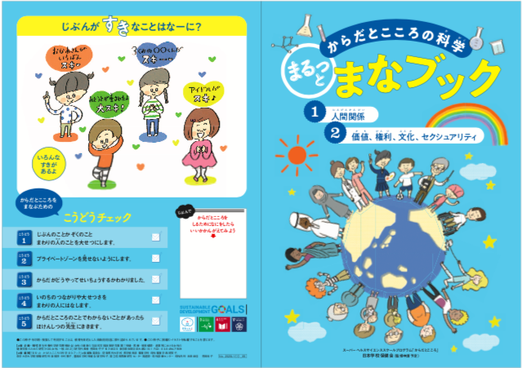 | ・いろいろな家族のかたちがあることを理解し、男女の健康のために自分のできることをしようと努力する。① | ・自分の生活を振り返り、家族のことや家族のために自分ができることを考えている。② | ・家族の温かさや家族のよさに気付き、自分でできることや自分の役割が増えたことに気付いている。③
 | 2  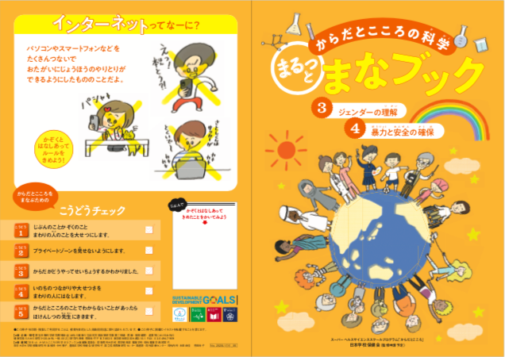 | ・いじめや暴力は、心と体の健康を脅かすことを理解し、自分や他者の健康を進んで守ろうとする。  ④ | ・いじめや暴力を受けたり、見かけたりしたら、すぐに大人に伝え、助けを求めようとする。⑤ | ・自分の身体は、自分で守ることができると気付く。⓺
 | 3  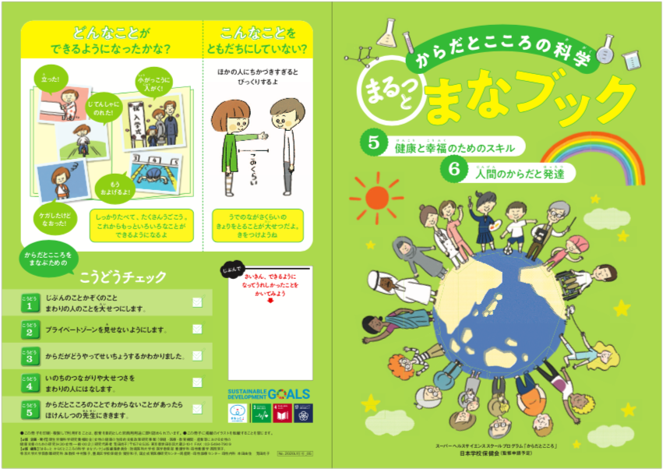 | ・自分や他者の身体の変化を理解し、一人一人の違いや特長を尊重しようとする。⑦ | ・変わっていく身体の変化について、自分の考えや感想を表現しようとする。⑧ | ・自分の成長について調べたことや友達のよさを自分なりの方法で表現したり伝えたりしている。⑨
 | 4  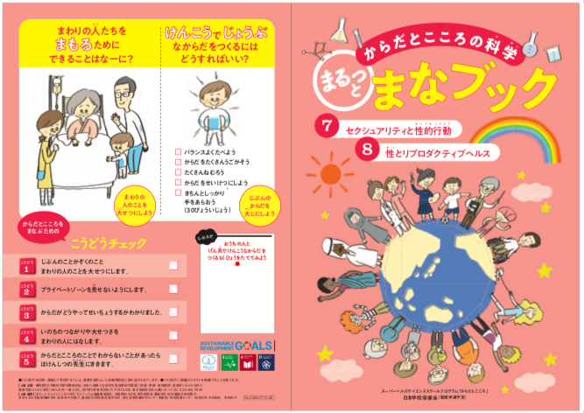 | ・いのちの誕生やつながりを理解し、いのちを大切にしようとする。⑩ | ・いのちのつながりや大切さ、感想などについて、周りの人に伝えようとしている。⑪ | ・自分や他者のいのちのかけがえのなさに気付く。⑫

5 指導と評価の計画（全４時間）

小単元名  （時数)  時(分) |  | 主 な 学 習 活 動 | 評価規準及び評価方法
- みんなでつくろう  家族の笑顔  (45分) | 45分 | ・自分の好きなこと、好きな人を紹介する。  ・家族について話し合う。  ・家族の役割を調べる。  ・自分の役割を工夫して行う計画を立てる。 | ①、②、③  観察、ワークシート
- わたしの  からだは、  わたしが守る  (45分) | 45分 | ・プライベートゾーンを知る。  ・「いかのおすし」の大切さを知り、寸劇をする。 | ④、⑤、⑥  観察、チェックリスト
3 変化するわたしのからだ (45分) | 45分 | ・身体の成長の様子を  健康手帳などで調べる。  ・成長に伴う気持ちの変化について話し合う。 | ⑦、⑧、⑨  観察、チェックリスト
4 うまれるいのち、つながるいのち (45分) | 45分 | ・絵本  ・生き物のつながりを調べる。  ・お母さんのおなかの中で、赤ちゃんが成長するようすを調べる。 | ⑩、⑪、⑫  観察、チェックリスト

6 指導上の立場

○単元観
自分の身体の特長や変化に関心をもち、自分や他者の健康を大切にしようとする意欲と実践力を育てるために本単元を設定した。身体的な性差を男女が十分理解し、尊重し、思いやりをもって共に生きることは、人権教育の課題「女性」に通じるものでもあり、学校や家庭、地域において教育しなければならない内容である。学校教育においては、さまざまな教科を教科横断的に関連付けて指導していくなど、教育課程に位置付けカリキュラム・マネージメントを進めていく必要がある。
○対象者観
本単元は、５～８歳の幼児児童を対象としている。幼児期は、愛着の形成にとって大切な時期であり、人に対する基本的信頼感を獲得する時期である。また、基本的な生活習慣を身に付け、健康な生活を送るための基本を身に付けさせる時期である。さらに、道徳性や社会性の芽生えとなる遊びなどを通して子ども同士の体験活動を充実させ、人間関係の基礎を学び、レジリエンスを高める時期でもある。レジリエンスとは、「受け身的な体制から自分で働きかけていく能動性への変化を生み出す力」であり、困った時や危険を感じた時、相談すれば必ず応えてくれる大人がいるという経験を基にした確信であり、成長にとって欠かせない。
児童期は、学習や運動によって心身ともに大きく成長する。しかし、今、子育ての不安やさまざまな問題、自然環境の変化などにより、発達段階を達成できず、健全な身体感覚や情操が十分育っていない児童も増えている。

○指導観
子どもたちの身近にいる保護者や教師など、信頼できる大人が、子どもの関心や疑問を引き出しながら、共に話し合う、学び合うことが大切である。このため、本単元を学ぶ上で大切にしてきたいことは、学校の学びを家庭につなげ、親子での対話が生まれることである。命の誕生について、妊娠から出産へのエピソード、乳幼児期のエピソードなど、子どもが、自分の誕生や成長を肯定的に受け止められるよう、飾らないありのままの言葉で子どもに話してあげてほしい。
また、思春期の身体の変化などについて、保護者の体験談などを子どもに聞かせてあげることで、だれにも起こる体の変化や一人一人違う成長の様子を受け止められるようになる。何より、子どもは、自己開示してくれた大人に大きな信頼感を抱くであろう。
男女が互いに尊重し合う、人権意識や人権感覚は、幼い頃から投げかけられる大人の言葉による影響が大きい。男だから女だから、男のくせに女のくせになどの言葉について親子で話し合いながら、男女の別ではなく、個性に応じて自分らしく生きていくことができることを伝えていきたい。
暴力による支配の予防について、いやなことをされたら、大人に言うことの大切さを伝えたい。どのような暴力であっても、信頼できる大人に相談することは、とても大事なことであり、しなければいけないことだと教えていかなければならない。

○研究主題との関連
男女が互いの身体的な性差を理解し尊重しつつ、相手に対する思いやりを持って生きていくこと「リプロダクティプ・ヘルス/ライツ」(性と生殖に関する健康と 権利)の視点を取り入れた健康教育を、幼児・児童期に行うことは、持続可能な活力ある我が国社会を次世代に引き継ぐ上で、大切である。体験的な活動を取り入れ、できたことを褒め、子どもが自己肯定感を高めるよう指導したい。

7 本時案
１ 家族のためにできることを考えよう
(1）本時の目標
・いろいろな家族の形があることを理解し、男女の健康のためにできることをしようと努力する。
・自分の生活を振り返り、家族のことや家族のために自分ができることを考えている。
・家族の温かさや家族のよさに気付き、自分でできることや自分の役割が増えたことに気付く。
(2) 展 開
学習活動 | 支援者の指導と支援 | 学習評価
１ 好きなことや好きな人を、紹介し合い、どんなところが好きなのか伝え合う。  ２ 家族の絵を見て、いろいろな家族があることに気付く。  ３ 家族が健康で楽しく暮らしていくために努力していることを調べよう。  ４ ワークシートに自分の考えや感想を書く。 | めあて  いろいろな家族があることを知り、自分にできることを考えよう  T あなたの好きな人は、だあれ？  C おばあちゃんが一番好き！  C 私は生まれたばかりの弟が好き  C 私はお父さんが一番好き  C 私は花屋のお姉さんが好き  C 私は友達のハナちゃんが好き  T 好きなことを考えると、心から温かい気持ちになったり、幸せな気持ちになったりするね。その気持ちは、とても大切だよ。  C 好きな人のことを考えるといい気持ち。  T どんな家族があるかな？  C お父さんと私たちの３人家族がある。  C おじいさんとおばあさんの家族。  C 友達同士が犬と暮らしているのも家族。  T 好きな人が集まって暮らしているのが、家族だよ。自分の他にもう一人いれば家族だね。  みなさんの身近なところにも、いろいろな家族があるから調べてみよう。  C 私のおばさんは、お兄さんの家族と一緒に暮らしているよ。  C 私のうちは、お母さんと弟の３人だよ。  T 家族が健康に楽しく暮らすには、どのような役割を分担しているか調べてみよう。  C お父さんは、リモートで仕事している。  C お母さんは、保育園に努めているよ。  T みなさんは、どのような役割をしているか思い出して、ワークシートに書いてみましょう。  C これからもっと役割を増やしたい。  まとめ  家族のために自分ができることをやってみよう | ・好きなことや好きな人のことを話すことができる。  （発言）  ・好きという気持ちを、肯定的に受け止めることができる。（観察）  ・いろいろな家族の形があることを理解する。（発言）  ・家族の形に関心をもち、  調べる意欲をもつ。（観察）  ・自分の生活を振り返り、家族のことや家族のために自分ができることを考えている。（ワークシート）

◎｢おおむね満足できる」状況（Ｂ）と判断する対象者の姿の例
・いろいろな家族の形があることが分かり、家族のために自分のできることをしようとしている。
２ 健康で安全に生きるためにできることを考えよう
- 本時の目標
・いじめや暴力は、心と体の健康を脅かすことを理解し、自分や他者の健康を進んで守ろうとする。
・いじめや暴力を受けたり、見かけたりしたら、すぐに大人に伝え、助けを求めようとする。
・自分で守ることができると気付く。

(2) 展 開
めあて
危険から自分の身を守る方法を知ろう
学習活動 | 支援者の指導と支援 | 学習評価
１ 絵を見て、プライベートゾーンを調べる。  ２ プライベートゾーンを守る理由について話し合う。  ３ インターネットの問題点について話し合う。  ４ 寸劇をして、「いかのおすし」を実際にやってみる。 | T みなさんは、プライベートって言葉を聞いたことがあるかな？  C 自分のこと、自分だけのこと  T そうだね。あなただけという意味だね。  Tあなただけの大切なところをプライベートゾーンって言うよ。  からだのどこがプライベートゾーンか分かるかな？  C おしり、むね・・・  C おへそ・・・  C 水着や下着でかくれるところ・・・  T なぜ、みなさんは、プライベートゾーンを守るのだろう？  C 自分のからだの大事なところだから。  T そうだね。だから下着や水着で守っているね。  T インターネットで裸の写真を送ってと頼まれて、送ってしまったら、写真をあちこちにまかれてしまった事件があるよ。  C 自分だけの大切なところだから、さそわれても、やってはいけないと思う。  C お友達だからと上手に誘われても、だまされないようにしないといけないね。  C 自分の体は自分で守ることが大切だね。  C いやなことをされた時は、やめてとはっ  きりいうよ。  T 「いかのおすし」を覚えて、練習してみ  ましょう。  （寸劇の例）おもちゃをあげるからついて  きて。お母さんに頼まれたから、一緒に  いこうなど。  まとめ  危険から自分の身を守るために、人に助けを求めることは大切である。 | ・プライベートゾーンを人に見せないようにすることが大切だと分かる。（発言）  ・インターネットの危険から身をまもることができる。（発言）  ・いじめや暴力を受けたり、見かけたりしたら、すぐに大人に伝え、助けを求めることの大切さが分かる。（発言、観察）

◎｢おおむね満足できる」状況（Ｂ）と判断する対象者の姿の例
・危険から身を守る方法を言うことができ、実践することができる。

３ 成長する自分を見つめて自信をもとう
(1）本時の目標
・自分や他者の身体の変化を理解し、一人一人の違いや特長を尊重しようとする。
・身体の変化について、自分の考えや感想を表現しようとする。
・自分の成長について調べたことや友達のよさを自分なりの方法で表現したり伝えたりしている。
(2) 展 開
学習活動 | 支援者の指導と支援 | 学習評価
１ 絵や成長記録を見て、どのように成長するか話し合う。  ２ 家族に成長する時の気持ちの変化や体験談を聞いてみよう。また、興味をもったことを調べてみよう。  ３調べたことを発表する。 | めあて  心と体の変化について知り、家族や友達と話をしよう  T みなさんの体重は、どのくらいかな？  C ２５キロ・・  T では、生まれた時は、どのくらいだった  のかな？両手で表してみよう。  C 小さかった、このくらい！  T 人の体は、どうかわっていくのか、まな  ブックで調べてみよう。  C 生まれたばかりの赤ちゃんは、体重が３  キロぐらい、細胞の数は、３兆個くらい。  C ５歳くらいになると、体重は、２０キロ  くらいになり、細胞は、２０兆だね。  C １２歳になると４３キロくらい・・・も  のすごく細胞が増えるんだね。  T こうしてみなさんは、体重も身長もぐんぐん大きくなっていくね。９歳くらいになると、身長や体重の他に、どんな変化がおこるでしょうか。まなブックで調べてみましょう。  C わきげがはえる。お兄ちゃんもはえた。C ひげもはえるね。  C お姉さんは胸がふくらんだよ。  T 体の中でも変化が起こっていますね。  C 女の子は、あかちゃんができるところで  準備するんだね。  T そうだね。あかちゃんが育つへやを子宮  というよ。ここで、あかちゃんのもとがつ  くられるよ。  C 男の子も、赤ちゃんのもとがつくられる  んだね。  T そうだね。あかちゃんのもとをつくると  ころを精巣というよ。  C プライベートゾーンだね。  T 人によって速さは違うよ。おうちに人に  も、どのように変化したか聞いてみよう。  まとめ  成長とともに心も体も変化し、その速さや様子は、人によってちがう。 | ・自分や他者の身体の変化をついて話し合っている。（観察）  ・身体の変化について、自分の考えや感想を表現しようとする。（観察）  ・自分の成長について調べたことや友達のよさを自分なりの方法で表現したり伝えたりしている。（発表）

◎｢おおむね満足できる」状況（Ｂ）と判断する対象者の姿の例
・成長とともに心も体も変化していくことに気付き、自分なりの考えや感想を述べる

４ いのちの誕生について知り、つながりを感じよう
(1）本時の目標
・いのちの誕生やつながり、大切さ、感想などを、周りの人に伝えようとしている。
・身体や心のことで不安なことや分からないことは、大人に相談し、解決できることに気付く。

(2) 展 開
学習活動 | 支援者の指導と支援 | 学習評価
１ 絵を見て、生き物のつながりについて話し合う。  ２ 家族に成長する時の気持ちの変化や体験談を聞いてみよう。また、興味をもったことを調べてみよう。  3 さらに知りたいことを出し合い、調べ学習する。 | めあて  いのちはどこからくるのかな？  T 地球には、いろいろな生き物がいるね。  １３７万種とも言われるよ。  これらの生き物は、もとは１つの細胞から  できているんだよ。  C 生き物はみんなつながっているね。  C 細胞が増えて、大きくなるんだね。  C 人間も同じだね。  T おかあさんのおなかの中で、おとうさ  んの精子とおかあさんの卵子が一つになる  んだね。  C その後、たくさんの細胞にわかれ、大き  く育っていくんだね。  T それでは、人の赤ちゃんは、どのくらい  おかあさんのおなかにいるのかな？  C 弟が生まれる時、おかあさんのおなかが  だんだん大きくなっていったよ。  C １０か月くらい・・・。  C でも、その間、どうやって、栄養をとっ  たり、息をしたりしているのかな？  T 実はね。おかあさんの子宮の中には、  羊水という水があって、そこで守られてい  るんだ。へその緒から栄養をもらい、いら  なくなったものも、へその緒からおかあさ  んにかえすんだよ。  C すごいね。  C おかあさんは、あかちゃんをおなかで守  りながら育てているのね。  T わかったことや感想を話し合ってみよう  もっと絵本などで調べてみるのもいいね。  おうちの人に聞くのもいいね。  まとめ  いのちの誕生やつながりについてこれからも周りの人と話をしよう | ・いのちの誕生やつながり、大切さ、感想などに気付いている。（発表）  ・おなかの中の赤ちゃんの成長を理解している。（発表）  ・身体や心のことで不安なことや分からないことは、大人に相談し、解決できることに気付く。（発表）

◎｢おおむね満足できる」状況（Ｂ）と判断する対象者の姿の例

・いのちの誕生やつながり、大切さ、感想などを、周りの人に伝えようとしている。

